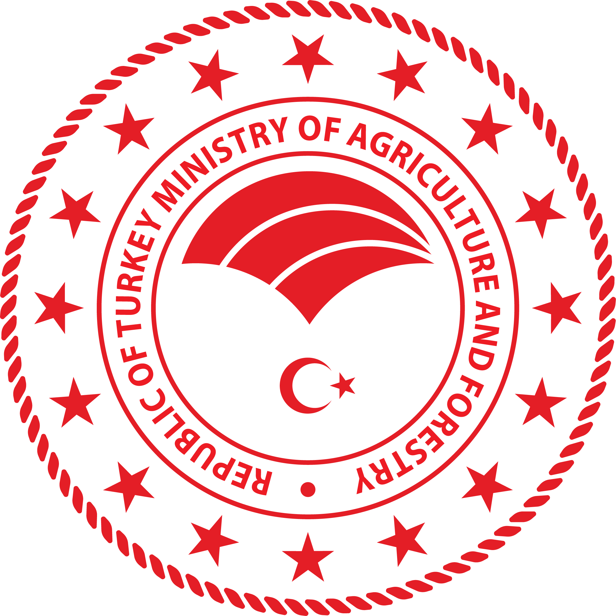TARIM VE ORMAN BAKANLIĞI
DEVLET SU İŞLERİ GENEL MÜDÜRLÜĞÜ
Dünya Su Günü Resim/Kompozisyon Yarışması

TELİF HAKKI

DSİ ödül alan veya almayan bütün eserleri. Eser sahiplerinden izin almak kaydıyla basım ve yayın hakkına sahip olacaktır. İzin alınmadan basım, yayım ve paylaşımı yapılmayacaktır.

